8 класс
Теоретический тур
Задания
Время выполнения работы – 120 мин.
Максимальное количество первичных баллов – 80, итоговых баллов – 100.

Литературоведение. История литературы. Культурология.

Задание 1. [15 баллов] Отберите из представленных произведений только те пять, которые подходят под жанровое определение «повесть». Подчеркните их, укажите авторов. Подпишите жанровое определение оставшихся текстов.
1. «Барышня-крестьянка» -
2. «Недоросль» -
3. «Ромео и Джульетта» -
4. «Садко» -
5. «Хамелеон» -
6. «Василий Тёркин» -
7. «Ганц Кюхельгартен» -
8. «Тарас Бульба» -
9. «Ночь перед рождеством» -
10. «Левша» -
11. «Детство» -
12. «Медный всадник» -
13. «Дикий помещик» -
14. «Смерть чиновника» -
15. «Бедная Лиза» -

Задание 2. [10 баллов]. Установите соответствия между портретом автора и иллюстрацией к его произведению:
1 | 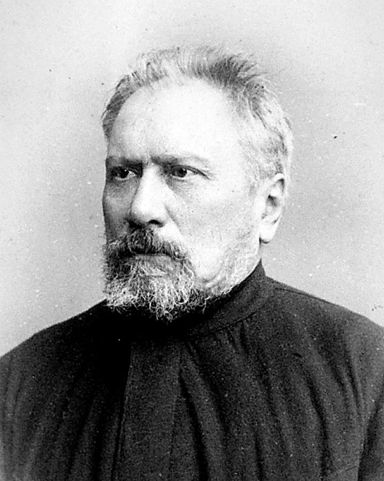 | А | 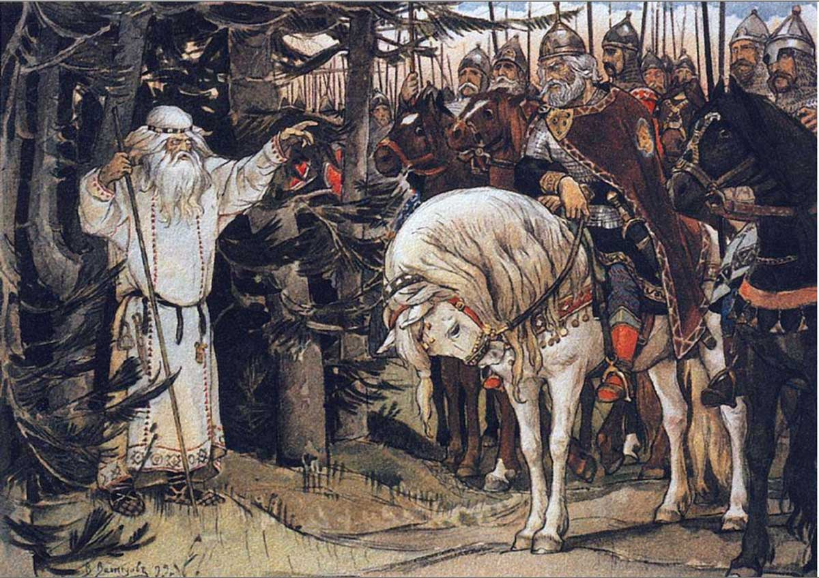
2 | 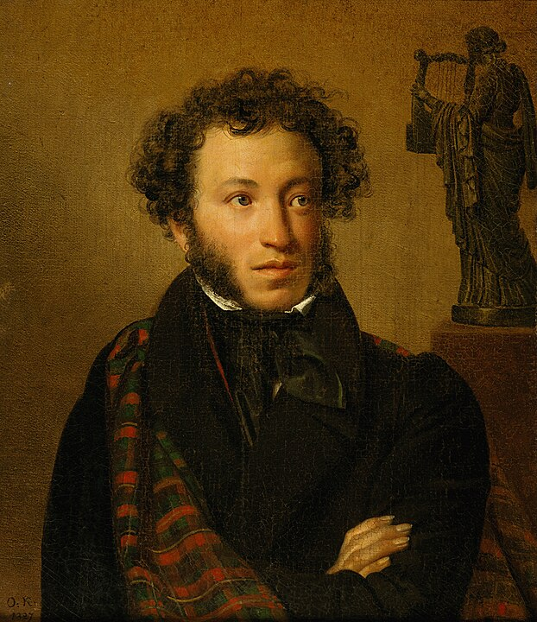 | Б | 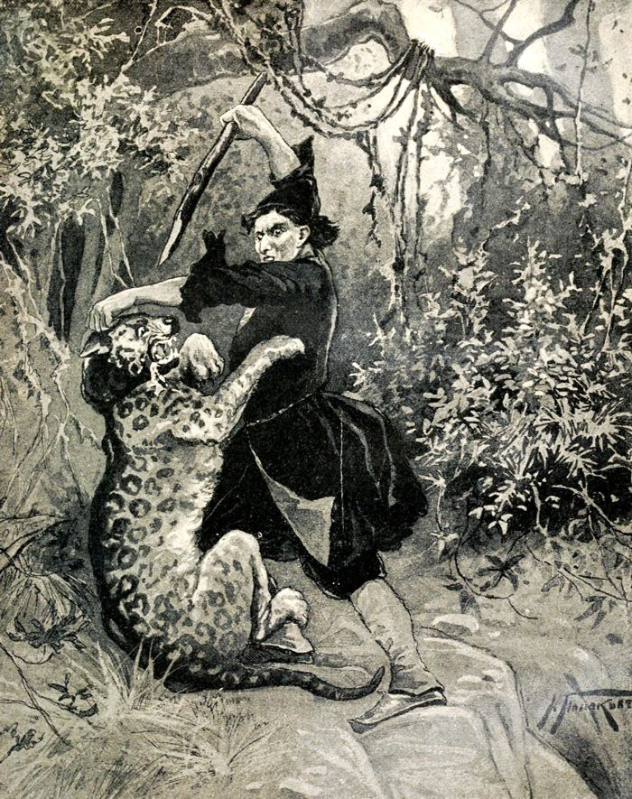
3 | 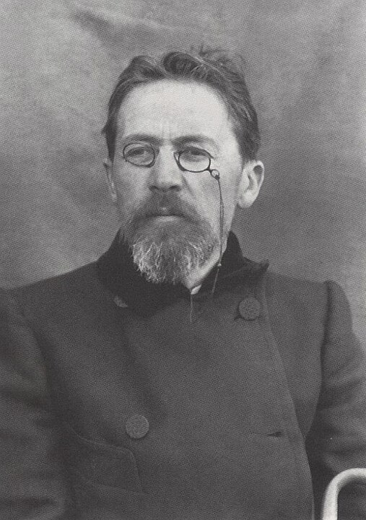 | В | 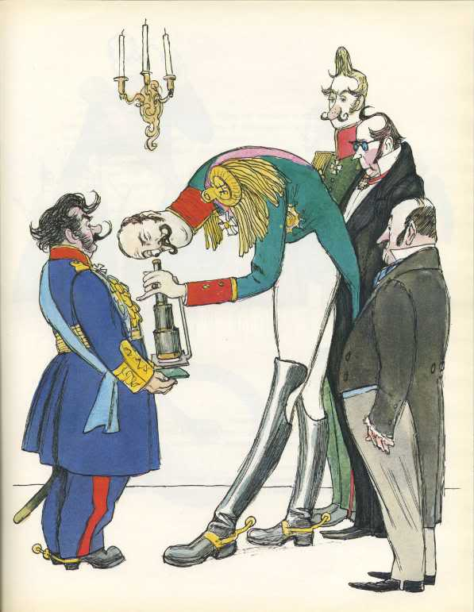
4 | 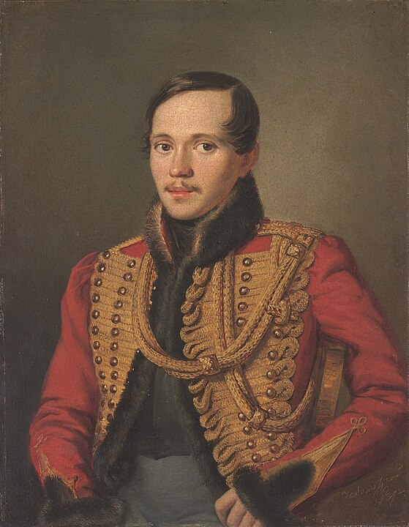 | Г | 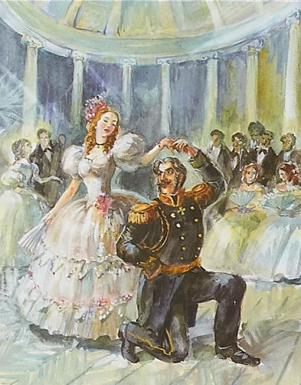
5 | 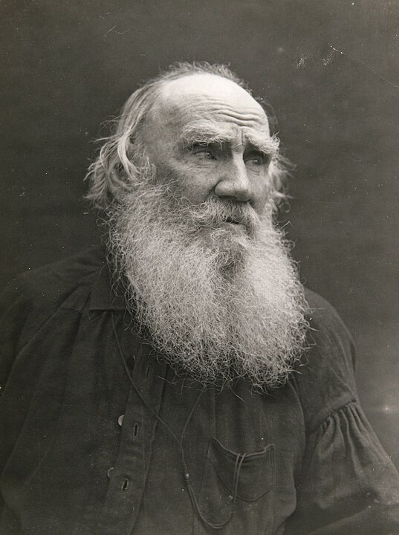 | Д | 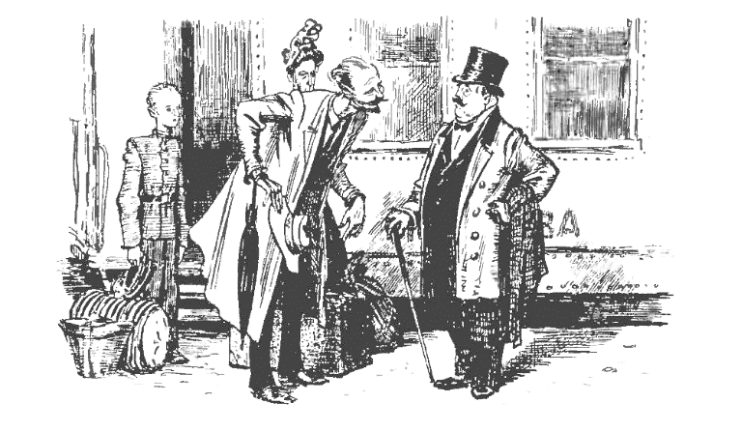

Ответ:
1 -
2 -
3 -
4 -
5 -

Задание 3. [5 баллов] По описанию героя или обстоятельств его жизни определите произведение и его автора:
1) Со всей остальной челядью <…> находился в отношениях не то чтобы приятельских — они его побаивались, — а коротких: он считал их за своих. Они с ним объяснялись знаками, и он их понимал, в точности исполнял все приказания, но права свои тоже знал, и уже никто не смел садиться на его место в застолице. Вообще <…> был нрава строгого и серьезного, любил во всем порядок; даже петухи при нем не смели драться, — а то беда! Увидит, тотчас схватит за ноги, повертит раз десять на воздухе колесом и бросит врозь.
2) Был он <…> просвещенный, умеренно-либеральный, и очень твердо понимал, что жизнь прожить — не то, что мутовку облизать. «Надо так прожить, чтоб никто не заметил, — сказал он себе, — а не то как раз пропадешь!» — и стал устраиваться.
3) Дети не слышали и не понимали его. Они по-прежнему толкали <…> и смеялись над ним. Они радовались тому, что с ним можно все делать, что хочешь, а он им ничего не делает.
<…> тоже радовался. Он знал, отчего дети смеются над ним и мучают его. Он верил, что дети любят его, что он нужен им, только они не умеют любить человека и не знают, что делать для любви, и поэтому терзают его.
Дома отцы и матери упрекали детей, когда они плохо учились или не слушались родителей: «Вот ты будешь такой же, как <…>! — Вырастешь, и будешь ходить летом босой, а зимой в худых валенках, и все тебя будут мучить, и чаю с сахаром не будешь пить, а одну воду!»
4) В департаменте не оказывалось к нему никакого уважения. Сторожа не только не вставали с мест, когда он проходил, но даже не глядели на него, как будто бы через приемную пролетела простая муха. Начальники поступали с ним как-то холодно-деспотически. Какой-нибудь помощник столоначальника прямо совал ему под нос бумаги, не сказав даже «перепишите», или «вот интересное, хорошенькое дельце», или что-нибудь приятное, как употребляется в благовоспитанных службах. И он брал, посмотрев только на бумагу, не глядя, кто ему подложил и имел ли на то право. Он брал и тут же пристраивался писать ее. Молодые чиновники подсмеивались и острились над ним, во сколько хватало канцелярского остроумия, рассказывали тут же пред ним разные составленные про него истории; про его хозяйку, семидесятилетнюю старуху, говорили, что она бьет его, спрашивали, когда будет их свадьба, сыпали на голову ему бумажки, называя это снегом.
5) Старик не снес своего несчастия; он тут же слег в ту самую постель, где накануне лежал молодой обманщик. Теперь <…>, соображая все обстоятельства, догадывался, что болезнь была притворная. Бедняк занемог сильной горячкою; его свезли в С*** и на его место определили на время другого. Тот же лекарь, который приезжал к гусару, лечил и его. Он уверил <…>, что молодой человек был совсем здоров и что тогда еще догадывался он о его злобном намерении, но молчал, опасаясь его нагайки. Правду ли говорил немец, или только желал похвастаться дальновидностию, но он нимало тем не утешил бедного больного.
Ответ:
1 -
2 -
3 -
4 -
5 -

Задание 4. [10 баллов] Решите кроссворд:
 |  |  |  |  |  |  |  |  |  |  |  |  |  | 9
 |  |  |  |  |  |  |  |  |  | 8
 |  |  |  |  |  | 7 |  |  | 3
 |  |  |  |  | 2 |  |  |  |  |  |  |  |  |  |  | 10
1
 |  |  |  |  |  |  |  | 4
 |  |  |  |  |  |  |  |  |  |  |  |  |  |  | 6

По горизонтали:
1) Хитроумный герой Гомера
2) В стихосложении сочетание ударного слога с одним или несколькими безударными
3) Род литературы, принадлежащий одновременно двум видам искусства: литературе и театру
4) Стихотворение с характером задумчивой грусти, выражающее философские размышления о жизни и человеке, например, «Сельское кладбище» В.А. Жуковского
5) Фамилия автора романа «Робинзон Крузо»
6) Стилистическая фигура, обратная гиперболе
По вертикали:
7) Стихотворение из 14 строк в виде сложной строфы
8) Трехсложный стихотворный размер с ударным первым слогом
9) Племянник Карла Великого в средневековом французском эпосе
10) Фактическая сторона повествования, те события, случаи, действия, состояния в их причинно-хронологической последовательности, которые компонуются и оформляются автором в сюжете

Работа с текстом [40 баллов].
Это задание содержит два варианта. Выберите ТОЛЬКО ОДИН из них.

Вариант 1. Прозаический текст
Прочитайте рассказ. Напишите сочинение об этом рассказе, отвечая на поставленные вопросы (можно ответить не на все вопросы). Пишите связным текстом, свободно, понятно, доказательно и грамотно. Рекомендуемый объём – 200–250 слов.
- Как, по вашему мнению, следует обозначить жанр этого произведения?
- Как устроено художественное пространство текста? Как это связано с жанром?
- Как и с помощью каких художественных средств обрисованы персонажи?
- Что помогает читателю в определении авторской позиции? Какова она?
- Что вы можете сказать о названии произведения?
- Какие произведения русской и зарубежной литературы может Вам напомнить это произведение?

Александр Иванович Куприн (1870–1938)
СЧАСТЬЕ
Один великий царь велел привести к себе поэтов и мудрецов своей страны, и спросил он их:
— В чем счастье?
— В том, — ответил поспешно первый, — чтобы всегда видеть сияние твоего божественного лица и вечно чувствовать…
— Выколоть ему глаза, — сказал царь равнодушно. — Следующий!..
— Счастье — это власть. Ты, царь, счастлив! — вскричал второй.
Но царь возразил с горькой улыбкой:
— Однако я страдаю геморроем и не властен исцелить его. Вырвать ему ноздри, каналье. Дальше!..
— Быть богатым! — сказал, заикаясь, следующий.
Но царь ответил:
— Я богат, а вопрошаю о счастье. Довольно ли тебе слитка золота весом в твою голову?
— О царь!..
— Ты получишь его. Привяжите ему на шею слиток золота весом в его голову и бросьте этого нищего в море.
И царь крикнул нетерпеливо:
— Четвертый!
Тогда вполз на животе человек в лохмотьях, с лихорадочными глазами и забормотал:
— О премудрый! Я хочу малого! Я голоден! Сделай меня сытым, и я буду счастлив и прославлю имя твое во всей вселенной.
— Накормите его, — сказал царь брезгливо. — И, когда он умрет от объедения, придите сказать мне об этом.
И пришли также двое. Один — мощный атлет с розовым телом и низким лбом. Он сказал со вздохом:
— Счастье в творчестве.
А другой был бледный, худой поэт, на щеках которого горели красные пятна. И он сказал:
— Счастье в здоровье.
Царь же улыбнулся с горечью и произнес:
— Если бы в моей воле было переменить ваши судьбы, то через месяц ты, о поэт, молил бы богов о вдохновенье, а ты, о подобие Геркулеса, бегал бы к врачам за редукционными пилюлями. Идите оба с миром. Кто там еще?
— Смертный! — сказал гордо седьмой, украшенный цветами нарцисса. — Счастье в небытии!
— Отрубите ему голову! — молвил лениво властелин.
— Царь, о царь, помилуй! — залепетал приговоренный и стал бледнее лепестков нарцисса. — Я не то хотел сказать.
Но царь устало махнул рукой, зевнул и произнес коротко:
— Уведите его… Отрубите ему голову. Слово царя твердо, как агат.
Приходили еще многие. Один из них сказал только два слова:
— Женская любовь!..
— Хорошо, — согласился царь, — дайте ему сотню красивейших женщин и девушек моей страны. Но дайте ему также и кубок с ядом. А когда настанет время — скажите мне: я приду посмотреть на его труп.
И еще один сказал:
— Счастье в том, чтобы каждое мое желание исполнялось мгновенно.
— А что ты сейчас хочешь? — спросил лукаво царь.
— Я?
— Да. Ты.
— Царь… вопрос слишком неожидан.
— Закопать его живым в землю. Ах, и еще один мудрец? Ну, ну. Подойди поближе… Может быть, ты знаешь, в чем счастье?
Мудрец же — и он был истинный мудрец — ответил:
— Счастье в прелести человеческой мысли.
Брови у царя дрогнули, и он закричал гневно:
— Ага! Человеческая мысль! Что такое человеческая мысль?
Но мудрец — ибо он был истинный мудрец — лишь улыбнулся сострадательно и ничего не ответил.
Тогда царь велел ввергнуть его в подземную темницу, где была вечная темнота и где не было слышно ни одного звука извне. И когда через год привели к царю узника, который ослеп, оглох и едва держался на ногах, то на вопрос царя: «Что? И теперь
ты счастлив?» — мудрец ответил спокойно:
— Да, я счастлив. Сидя в тюрьме, я был и царем, и богачом, и влюбленным, и сытым, и голодным — все это давала моя мысль.
— Что же такое мысль? — воскликнул царь нетерпеливо. — Знай, что через пять минут я тебя повешу и плюну в твое проклятое лицо! Утешит ли тебя тогда твоя мысль? И где будут тогда твои мысли, которые ты расточал по земле?
Мудрец же ответил спокойно, ибо он был истинный мудрец:
— Дурак! Мысль бессмертна.
1906

Вариант 2. Поэтический текст
Прочитайте. Напишите сочинение об этом стихотворении, отвечая на поставленные вопросы (можно ответить не на все вопросы). Пишите связным текстом, свободно, понятно, доказательно и грамотно. Рекомендуемый объём – 250–300 слов.
- Как описана метель в стихотворении? С чем она сравнивается?
- Что вы можете сказать о лирическом герое стихотворения?
- Каково авторское отношение к метели? Как это отношение отражено в художественных приёмах?
- Как вы понимаете смысл последней строфы?
- Какие произведения, описывающие метель, вам известны и в чём их можно сопоставить со стихотворением Виктора Гофмана?

Виктор Генрихович Гофман (1950–2015)
МЕТЕЛЬ
Бесшабашная, дикая сила,
Шумный гость из далёких широт,
Наконец-то метель закружила,
И по всем закоулкам метёт.

Но безумие снежное ближе,
Чем скучающий дождик смурной,
Надоело в исхоженной жиже
Чертыхаться и чавкать зимой.

Я люблю этот посвист широкий,
Как в степи пугачёвский набег,
Пусть слепит и царапает щёки,
Бьёт в лицо нескончаемый снег.

Но, когда, горячась, сатанея,
Я иду на неё всё быстрей,
Приближение бездны яснее,
Ощущение жизни острей.
2011

